Деятельность учителя | Деятельность обучающихся | Работа с платформой Uchi.ru
- Организационный момент (1 мин)
Перед началом урока учитель распределяет учащихся на группы: 3 группы по 6 человек  – Здравствуйте, ребята, садитесь. Я надеюсь, что вы готовы к дальнейшей работе на уроке. Итак, давайте начнем. | Открывают тетради, записывают число
- Актуализация знаний учащихся (7 мин)
- Ребята, о чем вы узнали из первого раздела учебника «Человек в социальном измерении»?  Молодцы, а теперь для обобщения знаний по первому разделу. Для этого вам необходимо взяться за свои мобильные телефоны и открыть платформу учи.ру, где у каждого из вас есть логин и пароль. Переходим на вкладку «Обществознание», раздел Введение в обществознание, тема – «Обществознание»  Проверка на быстроту и скорость обобщения материала (групповая и личная оценка каждого из группы, в конце подведение итогов, оценка за использование платформы учитывать при выставлении оценки учащегося) | Из первого раздела учебника мы узнали, какого человека можно назвать личностью, что такое деятельность и для чего она нужна, а также выяснили, что такое потребность и их виды
- Подготовка учащихся к работе на основном этапе. Постановка учебных задач (5 мин)
Продолжите логическую цепочку (представлена на слайде): Человек – индивид – ?  – Ребята, ответьте мне на такой вопрос:  А может ли человек родиться личностью?  Как человек становится личностью?  Вы все верно подметили, личностью человек становится в отношениях с другими людьми.  А теперь давайте посмотрим на следующую цепочку (слайд): Личность – личность – личность.  Какие отношения здесь изображены?  Исходя из сказанного, сформулируйте тему урока?  Что же сегодня мы должны с вами узнать? | Личность  – нет  – В процессе жизни в обществе, в общении с другими людьми, в отношениях с другими людьми.  На экране изображены отношения между людьми  Тема: «Межличностные отношения».  Мы сегодня на уроке узнаем, как люди общаются между собой и какие факторы влияют на успех данных отношений
- Усвоение новых знаний и способов действий (20 мин)
Проблема. Предлагаю вам выяснить: «Что является особенностями отношений между людьми?» Ответ на этот вопрос вы найдете в процессе урока, а поможет вам схема, которую надо будет заполнить каждой группе.  По ходу урока, каждая из групп будет заполнять схему, затем сделаете вывод.  «Особенности межличностных отношений»  Межличностные отношения – это__________________  ________________________________________________  Межличностные отношения  Виды межличностных отношений  Вывод: ___________________________  – Итак, давайте начнем нашу работу в группах.  Работа в группах.  - Какие отношения можно назвать межличностными?  Сформулируйте свое определение от каждой группы, затем сверьте его со словарем С. Ожегова (определение представлено на слайде после того, как все группы заканчивают выполнение задания), даю вам 3 мин  По ходу выполнения задания в общей схеме заполняется определение межличностных отношений  Межличностные отношения – это__________________  ________________________________________________  – Молодцы, а теперь давайте посмотрим на экран и вот вам второе задание (слайд)  2. Обсудите в своих группах, как вы понимаете высказывание: «Близкое общение – вот откуда берут начало нежнейшая дружба и сильнейшая ненависть». (2 мин)  – Какой вывод вы можете сделать, исходя из данного высказывания?  – Какую первую особенность межличностных отношений вы можете назвать?  – Молодцы, а теперь давайте представим ситуацию, в ваш класс приходит новый ученик, чтобы влиться в коллектив ему необходимо будет узнать о вас побольше.  Сможет ли он это сделать, если с вашей стороны не будет взаимного интереса?  3. Поэтому подумайте в группах, какую следующую особенность межличностных отношений можно назвать? Запишите ее в общую схему  – Вы написали слово взаимность, продолжая работу в группе. Составьте слова, которые начинаются с «взаимо».  Каждая группа по одному слову. (5 мин)  – Молодцы, все вами названные слова говорят об определенных отношениях между людьми.  – Ребята, ответьте на вопрос что испытываете вы (каждый из вас), когда оказывают взаимопомощь, взаимовыручку?  Как можно это определить эти слова, одним словом?  И так что же является следующей особенностью межличностных отношений? Запишите последнюю особенность в общую групповую схему  4. Продолжаем работу в группе: каждая из групп выполняет задание в учебнике с.51. Раздели перечисленные чувства на две группы: положительные и отрицательные. (5 мин). Проверка: каждая группа по очереди называют чувства  1, 3 группы. Назовите чувства, которые на ваш взгляд, сближают людей.  2 группа. Назовите чувства, которые людей разъединяют.  – Хорошо, молодцы, теперь посмотрим на экран.  Текст на экране: «Чувства, которые условно могут быть отнесены к позитивным, чаще всего вызывают симпатию в отношениях между людьми. А отрицательные – антипатию. Мешают межличностным отношениям стереотипы».  5. Какие новые понятия вы встретили в тексте?  Поработайте с учебником с. 52 – 53 (рубрика «Виды межличностных отношений») и запишите в общую схему в кружочке виды межличностных отношений. (3 мин). | Ребята в своих группах рассматривают схему, обдумывают ход действий каждого члена группы  Межличностные отношения – взаимосвязи между людьми в процессе совместной деятельности и общения  Ребята дают свое определение. Сверяют со словарем и записывают в тетрадь  Дружба – отношения близких друг другу людей, со схожими интересами и занятиями. Друзьями не могут быть случайные знакомые, дружба проверяется временем.  Межличностные отношения начинаются с общения  1. Особенность – общение (записывают в схему в любой из свободных кружочков)  – Нет, так как если в наш класс приходит новый человек и при общении с ним нет общих интересов, то и не будет общих тем для общения и начала дружбы  2. Особенность – взаимность.  Взаимопомощь, взаимопонимание, взаимодействие, взаимовыручка.  – Любовь, уважение, чувство долга, ответственность и т.п.  – Это чувства человека  3.Особенность – чувства.  Сближают: доверие, уважение, нежность, благодарность, любовь.  Разъединяют: гнев, обида, зависть, гордость. – симпатия, антипатия, стереотип  Виды межличностных отношений:  Знакомство  Приятельские отношения  Товарищество  Дружба  Любовь | 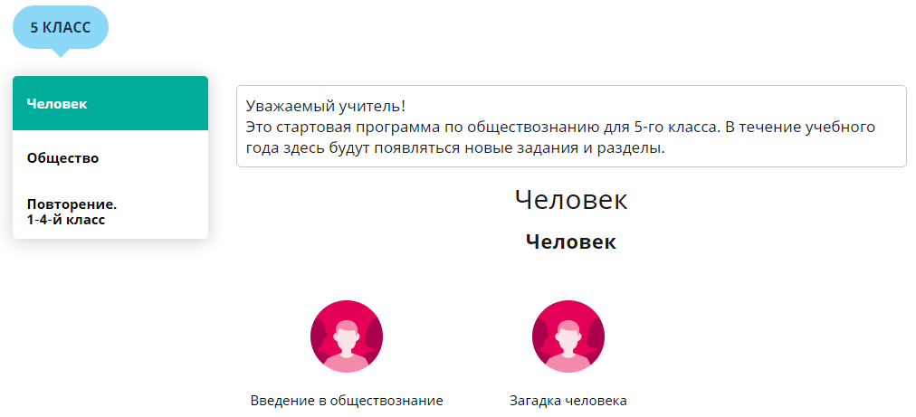  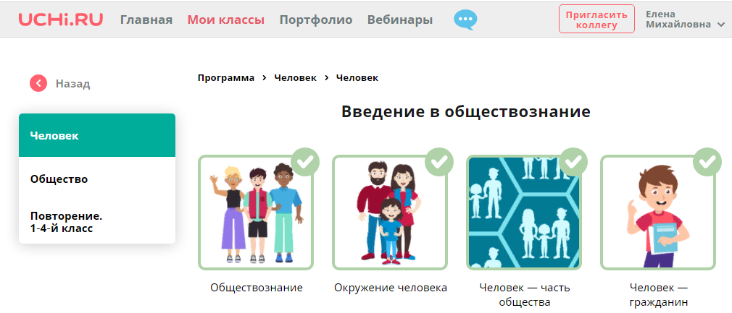  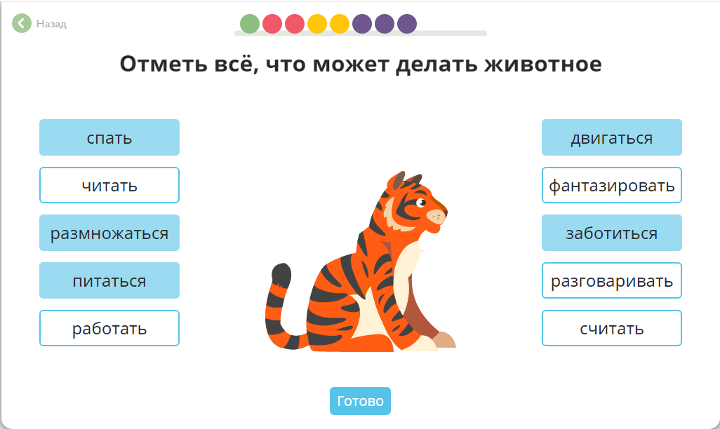
- Физкультминутка (30 сек)
Физкультминутка. Двигательная разминку под музыку.
- Первичная проверка понимания изученного материала (4 мин)
– Ребята, а сейчас я вам предлагаю выполнить задание на усвоение пройденного материала. Для этого вам необходимо взяться за свои мобильные телефоны и открыть платформу учи.ру, где у каждого из вас есть логин и пароль. Переходим на вкладку «Обществознание», раздел Введение в обществознание, тема – «Окружение человека»  Проверка по ключу, мотивированное выставление отметок. | Ребята берут свои телефоны, и каждый член группы решает задания на платформе uchi.ru. | 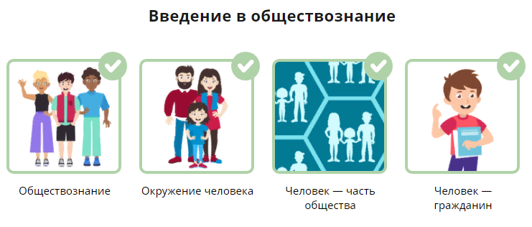  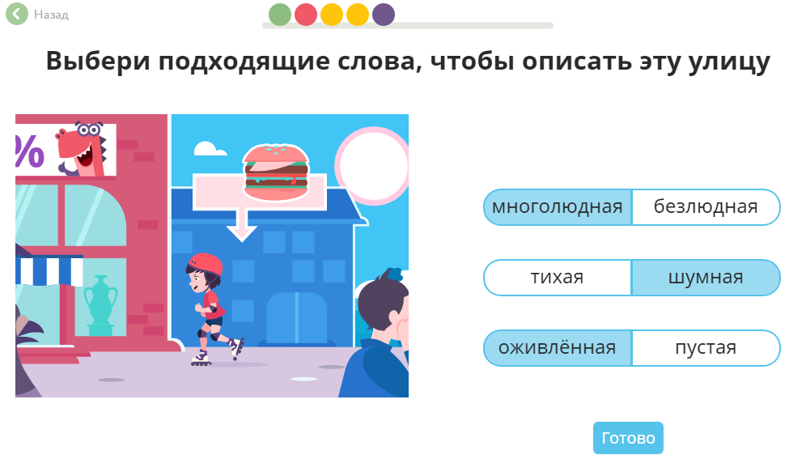  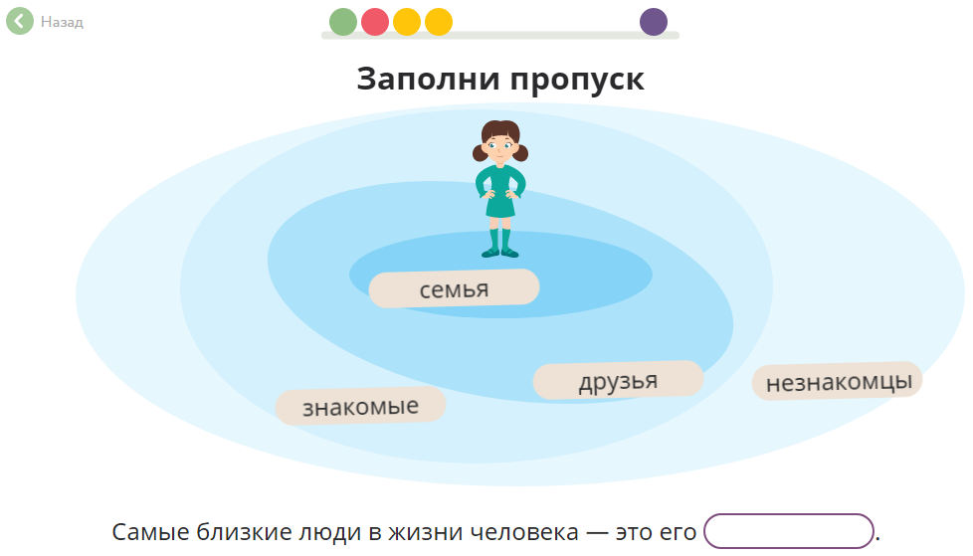
- Обобщение и систематизация (2 мин)
– Молодцы, заканчивая наш урок, давайте посмотрим на составленную в каждой группе схему.  Что является особенностями отношений между людьми?  На мой взгляд, этот список не полный, здесь не хватает «Золотого правила нравственности»: «Не делай другому того, чего не хотел бы, чтобы делали тебе».  Какой из видов межличностных отношений кажется наиболее ценным и значимым? Почему?  Назовите литературных героев или героев мультфильмов кого можно назвать друзьями? | Межличностные отношения – это взаимосвязи между людьми в процессе совместной деятельности и общения  взаимность  общение  Межличностные отношения  чувства  Знакомство, дружба, любовь  Особенностями межличностных отношений являются: общение, чувства и взаимность. Без этих составляющих невозможно построить межличностные отношения между людьми  Дружба. Дружба объединяет людей надолго, иногда на всю жизнь.  Кай и Герда, Буратино и Мальвина и т.п. 4. Особенность – дружба.
- Подведение итогов занятия. Рефлексия (6 мин)
– Перед окончанием урока каждая группа должна составить синквейн:  1 и 3 группы – Общение  2 группа – Чувства  Правила составления синквейна (слайд):  Первая строка – одно слово, отражающее главную идею (существительное)  Вторая строка – два слова, описывающее основную мысль (прилагательные)  Третья строка – три слова, описывающие действия в рамках темы (глаголы)  Четвертая строка – фраза из нескольких слов, показывающая отношение к теме  Пятая строка – слова, связанные с первым, отражающее сущность темы  Вы сегодня молодцы. Прекрасно потрудились. А теперь заполните лист самооценки Оценка учителя работы учащихся. | Составление синквейна.  Цветок  Красивый, нежный  Цветет, растет, распускается  Цветок – очень красивый, особенно во время летнего сезона  Природа, растения  Примеры синквейна (1 и 3 группа)  Общение  Увлекательное, познавательное  Мотивирует, обучает, информирует  Общение является основой отношений между людьми  Личность, межличностные отношения, чувства  Примеры синквейна (2 группа)  Дружба  Крепкая, долгая  Крепнет, слабеет, дорожит  Личности необходимо иметь друзей, как поддержку и опору  Чувства, взаимность, отношение  Осуществляют оценку урока и самооценку, соотносят цель и результаты, степень их vсоответствия.
- Информация о домашнем задании (2 мин)
Три уровня домашнего задания:  1) параграф 6, ответить на вопросы;  2) написать небольшой рассказ на тему «Что мешает межличностным отношениям и как это преодолеть?»  3) составить кроссворд на тему: «Межличностные отношения» на 6-8 слов, вместе с вопросами | Учащиеся записывают домашнее задание на выбор

